

## АДМИНИСТРАЦИЯ НАДЕЖДИНСКОГО СЕЛЬСОВЕТА

## САРАКТАШСКОГО РАЙОНА ОРЕНБУРГСКОЙ ОБЛАСТИ

**П О С Т А Н О В Л Е Н И Е**



О создании комиссии для проведения экспертизы выполненных работ по Капитальному ремонту водозабора в с.Яковлевка, ул.Буранная 1а, Саракташского района, Оренбургской области

В соответствии с Уставом муниципального образования Надеждинский сельсовет, п. 7 муниципального контракта от 16.02.2024 №2024.000755, в рамках реализации на территории Оренбургской области проектов развития сельских поселений муниципальных районов Оренбургской области, основанных на местных инициативах

1. Создать комиссию для проведения экспертизы выполненных работ по капитальному ремонту водозабора в с.Яковлевка, ул.Буранная 1а, Саракташского района, Оренбургской областии утвердить её состав согласно приложения к настоящему постановлению.

2. Настоящее постановление вступает в силу со дня его подписания.

3. Контроль за исполнением постановления оставляю за собой.

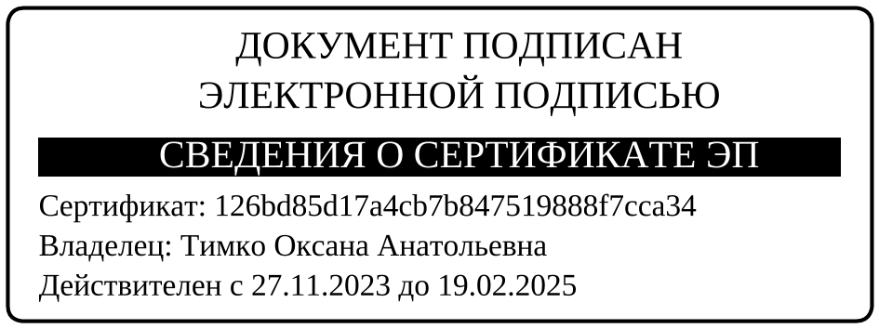Глава муниципального образования О.А.Тимко

Разослано: членам комиссии, администрации района, прокуратуре, в дело

Приложение к

постановлению администрации

Надеждинского сельсовета

от 24.06.2024 № 40-п

**СОСТАВ**

**комиссии для проведения экспертизывыполненных работ по капитальному ремонту водозабора в с.Яковлевка, ул.Буранная 1а, Саракташского района, Оренбургской области**

1.Тимко Оксана Анатольевна – председатель, глава муниципального образования Надеждинский сельсовет;

2.Косякова Людмила Николаевна – заместитель председателя, специалист 1 категории, бухгалтер;

3.Яковлева Юлия Леонтьевна – секретарь, специалист 1 категории сельсовета;

Члены комиссии:

4.Ващенко Николай Алексеевич – староста с.Яковлевка (по согласованию);

5. Федосеев Геннадий Викторович– председатель инициативной группы, пенсионер (по согласованию).

6. Трушина Ольга Алексеевна– депутат Совета депутатов Надеждинского сельсовета, член инициативной группы;

7. Бочкарев Василий Ефимович – пенсионер, житель села Яковлевка.